父の会企画！ 2001年度 第1弾！！
園庭でのペンキ塗り

内容：みんなでワイワイしながら、ペンキ塗りをしましょう！
日時：2001年7月3日（土）朝9時 作業開始
※小雨決行、荒天時7/4（日）に順延
持ち物：汚れても良い服装、飲み物
参加者：基本はお父さんのみ、お手伝いしたい小学生以上の子供もOK
※どうしても園児を預けられない場合は、園児連れでもOK
(ペンキが目や口に入る可能性があり危険のため)
場所：園庭
以前の風景
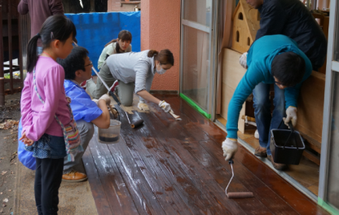
塗る対象物：ブロック塀、ままごとハウス
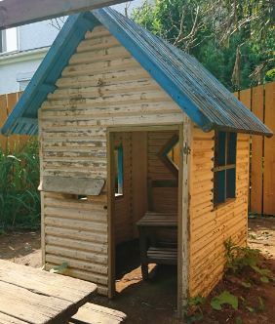
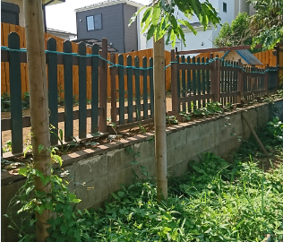

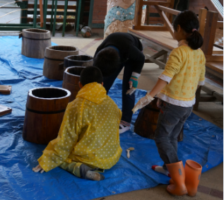

子供たちの幼稚園生活を父の力で彩り豊かにしよう！
父の会は、たちばな幼稚園で唯一の父親のサークルです！
自分たちが楽しみたいことを皆で考えて、皆でやるから楽しいのです！
ぜひ、一緒に楽しいことを行いましょう！今回はペンキ塗り！
お父さん主体での参加をお待ちしております！

参加希望の方は、掲示板の参加申込書に記入してください。
お問い合わせは、「父の会-連絡係 永井@やるき」まで。(母伝いでOKです。)

